# Выполнение лабораторных работ

## Лабораторная работа №1

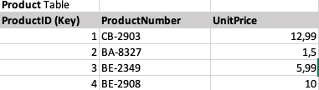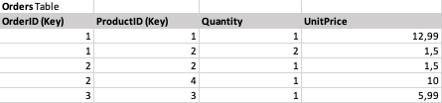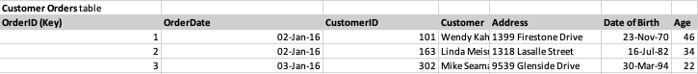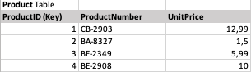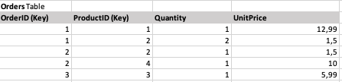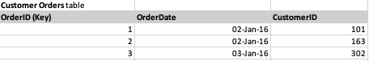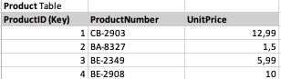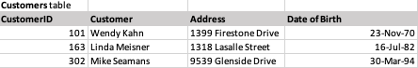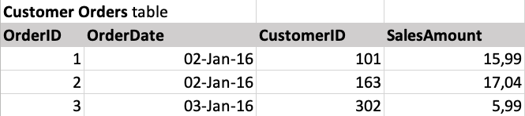

## Лабораторная работа №2

https://pp.userapi.com/c855028/v855028700/7b898/Gywa3LshBkc.jpg

## Лабораторная работа №3

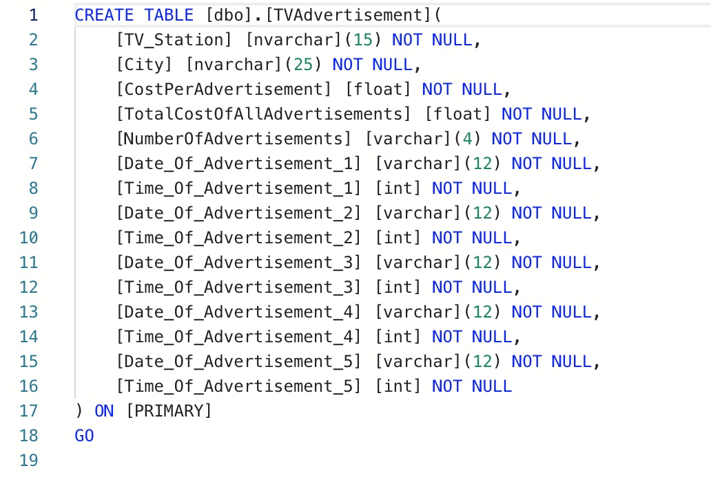

## Лабораторная работа №4

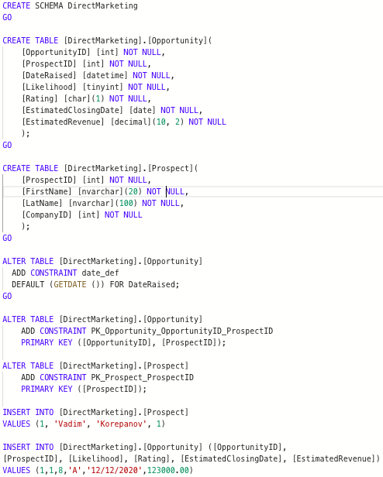

## Лабораторная работа №5

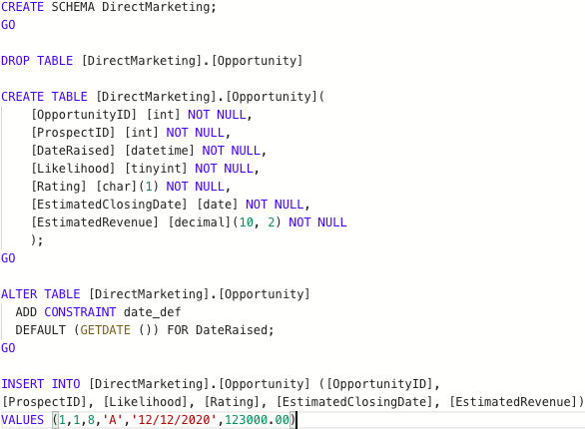

## Лабораторная работа №6



## Лабораторная работа №7

